

**Aplicación web para organizar y registrar plan de ejercicios y alimentación**

**DESARROLLO DE APLICACIONES WEB 2º**

AUTOR ZO

JHOSEP JOEL MENDOZA LA

1. Contenido

INTRODUCION 5

1. Documentación de propuesta de proyecto 6
   1. Título del proyecto 6
   2. Titulo corto del proyecto 6
   3. Contexto breve 6
   4. Objetivo breve 6
2. Documento de propuesta de proyecto 7
   1. Título del proyecto 7
   2. Titulo corto del proyecto 7
   3. Contexto breve 7
   4. Objetivo breve 7
3. Documentación Descripción del proyecto 8
   1. Contexto del proyecto 8
      1. Ámbito y entorno 8
      2. Análisis de la realidad 8
      3. Solución y justificación de la solución propuesta 8
      4. Destinatarios 8
   2. Objetivo del proyecto 8
4. Documento Descripción del proyecto 9
   1. Contexto del proyecto 10
      1. Ámbito y entorno 10
      2. Análisis de la realidad 10
      3. Solución y justificación de la solución propuesta 10
      4. Destinatarios 11
   2. Objetivo del proyecto 11
5. Documento de Acuerdo del proyecto 11
   1. Requisitos funcionales y no funcionales 11
   2. Tareas 11
   3. Metodología a seguir para la realización del proyecto 11
   4. Planificación temporal de tareas 11
   5. Presupuesto (gastos, ingresos, beneficios) 11
   6. Contrato / Pliego de condiciones 11
6. Documentos de Acuerdo del proyecto 12
   1. Requisitos funcionalidades y no funcionales 12
      1. Requisito Funcional 12
      2. Requisito NO Funcional 15
   2. Metodología a seguir para la realización del proyecto 17
   3. Planificación temporal de tareas 18
   4. Presupuestos (gastos, ingresos, beneficios) 18
      1. Costes fijos 18
      2. Costes variables 18
      3. Costes totales 19
      4. Presupuesto 19

3.4 Contrato / Pliego 19

1. Documentación de análisis y diseño 19
   1. Modelado de datos. Análisis y diseño de la base de datos 19
      1. Diagrama E/R 19
      2. Esquema Relacional Estándar 19
      3. Grafo Relacional 19
      4. Normalización 19
      5. Dominios de atributos 19
      6. Scripts 19
   2. Análisis y diseño del sistema funcional (Diagramas que procedan como el de los casos de uso, de clases, de secuencia, de actividad, de estados…) 20
      1. Análisis y diseño de la interfaz de usuario. Mockups 20
      2. Diseño de la arquitectura de la aplicación 20
      3. Tecnologías/Herramientas usadas y descripción de las mismas 20
      4. Arquitectura de componentes de la aplicación 20
2. Documento de análisis y diseño 20
   1. Modelado de datos. Análisis y diseño de la base de datos 20
      1. Diagrama E/R 21
      2. Esquema Relacional Estándar 24
      3. Grafo Relaciona 25
      4. Normalización 26
      5. Dominios de atributos 27
      6. Scripts de la Base de datos 29
   2. Análisis de diseño del sistema funcional (Diagrama que procedan como el de los casos de uso, de clases, de secuencia, de actividad, de estados…) 29
      1. Listado de actores 30
      2. CU-1 Caso de uso de la alta usuario 31
      3. CU-2 Caso de uso Proceso de ingreso a la aplicación 32
      4. CU-3 Caso de uso Recordar contraseña 32
      5. CU-4 Caso de uso Gestión elección tipo de elección comidas primera vez 33
      6. CU-5 Caso de uso Gestión elección ejercicios 34
      7. CU-6 Caso de uso Gestión elección comida 35
      8. CU-7 Caso de uso Registro de Actividad realizada 36
      9. CU-8 Caso de uso Mensajes 37
      10. CU-9 Caso de uso Gestión foro 38
      11. CU-10 Caso de uso Comentario y calificación 39
      12. CU-11 Caso de Uso Ver registro de actividades realizadas 40
   3. Análisis y diseño de la interfaz de usuario. Mockups 41
      1. Mockups primer Sprint 41
      2. Mockups segundo Sprint 43
   4. Diseño de la arquitectura de la aplicación 45
      1. Tecnologías/Herramientas usadas y descripción de las mismas 46
      2. Arquitectura de componentes de la aplicación 47
3. Documentación de implementación e implantación del sistema 49
   1. Pruebas 49
      1. Pruebas Unitarias 49
      2. Pruebas Funcionales 49

# INTRODUCION

El proyecto se basa a la necesidad constante que tienen las personas, orientado más a los jóvenes y adultos (En Zaragoza), por llevar un estilo de vida saludable y tener una belleza física, empezando por la alimentación y seguido de los ejercicios para bajar de peso o mantenerse en forma.

En base a esto, esta aplicación estará orientada a guiar a los usuarios desde su alimentación hasta los ejercicios que debe hacer diariamente. Dándoles la opción a escoger los tipos de comidas y los tipos de ejercicios; respecto a los tipos de ejercicios la aplicación brindara consejos de cómo realizar bien estos en base a videos y comentarios que pueden hacer otros usuarios sobre su experiencia haciendo el ejercicio.

Respecto a la alimentación la aplicación se basara en las calorías que tiene cada comida, para un uso correcto y personalizado el usuario deberá ingresar su peso como base para organizar las comidas ya que estas dependerán de este.

El usuario tendrá a su disposición un registro de todas las actividades que ha ido registrando y resultados de sus avances.

Otra característica de la aplicación será la de poder interactuar con otros usuarios como enviarse mensajes u organizar eventos deportivos como, quedadas para ir a correr o ir a manejar bicicleta.

# Documentación de propuesta de proyecto

## Título del proyecto

## Titulo corto del proyecto

## Contexto breve

## Objetivo breve

# Documento de propuesta de proyecto

## Título del proyecto

Aplicación web para organizar y registrar plan de ejercicios y alimentación de personas jóvenes y adultas en Zaragoza teniendo en cuenta su peso y gustos.

## Titulo corto del proyecto

Aplicación web para organizar y registrar plan de ejercicios y alimentación.

## Contexto breve

En la sociedad actual en la que vivimos la apariencia física es muy importante para las personas a nivel de tener una buena autoestima por verse bien y también el de disfrutar de una salud óptima en este contexto esta aplicación ayudaría a las personas que no saben qué tipo de ejercicios hacer o el tipo de comida que deben preparar para bajar de peso o para mantenerse en forma.

## Objetivo breve

El objetivo de la aplicación es que los usuarios tengan una adecuada salud física y que ayude a bajar de peso a las personas que lo necesiten para ello la organización de los

ejercicios se llevara a cabo en esta aplicación dando diferentes tipos de opciones a escoger según el gusto de la persona. La aplicación le dará consejos de cómo hacer las rutinas, para ello cada usuario contará con su propia sesión. En la parte de alimentación el usuario ingresara sus gustos y la aplicación hará un balance sobre eso para dar sus recomendaciones teniendo en cuenta el porcentaje de calorías que lleve la comida.

# Documentación Descripción del proyecto

## Contexto del proyecto

### Ámbito y entorno

### Análisis de la realidad

### Solución y justificación de la solución propuesta

### Destinatarios

## Objetivo del proyecto

# Documento Descripción del proyecto

El proyecto nace de la necesidad que tiene las personas para mantenerse en forma, querer bajar de peso o estar saludables. Si bien existen diferentes métodos para realizar esta acción como tomar pastillas para adelgazar o ir al gimnasio, este proyecto va orientado a las personas que quieran hacer ejercicios y alimentarse de otra manera más fácil y personalizada sin gastarse mucho dinero.

Este proyecto busca gestionar los ejercicios que hacen las personas de una manera que ellos no necesiten buscar información en otras partes ya que esta aplicación les dará los recursos necesarios para realizar los ejercicios mostrándoles diferentes ejercicios y como realizarlos correctamente, para ello la aplicación llevara un registro de todas las actividades realizadas por el usuario y calculara las calorías perdidas, por parte de la alimentación se basara en el peso de la persona, en este aspecto la mayoría piensa que comiendo solo ensaladas pobra bajar de peso pero están equivocados ya que para bajar de peso es necesario una buena alimentación coordinado con una rutina de ejercicios.

El proyecto brindara la opción de poder comentar los ejercicios y poder publicar las comidas hechas por los usuarios en foros de la aplicación.

También poder compartir sus avances o dudas que tengan de forma anónima o dando a conocer sus datos.

## Contexto del proyecto

### Ámbito y entorno

Un aspecto importante a la hora de tener una vida saludable es la de alimentarse bien, esto no quiere decir que tenemos que comer solamente verduras, la carne es una parte fundamental para el desarrollo humano, las personas por lo general están muy ocupadas y no les da tiempo de balancear su comida.

En el tema de los ejercicios no se trata de hacer lo mismo todos los días ni ejercitar una parte del cuerpo solamente consiste en tener un balance y no sobre exigir el cuerpo.

### Análisis de la realidad

El análisis de la realidad consiste en ver como las personas utilizan diferentes métodos para adelgazar o mantenerse en forma, la mayoría escoge la opción de ir al gimnasio ya que es una opción practica y moderna pero también hay una parte de personas que no les gusta ir a este debido al precio o al tiempo que les quitaría; otra opción es la de hacer ejercicios por su cuenta este tiene el inconveniente de que algunas personas no saben qué tipo de ejercicio realizar o como realizarlo correctamente.

En el tema de las comidas la falta de tiempo o de ganas hace que no nos alimentemos bien, también está la falta de conocimientos al momento de preparar una comida.

### Solución y justificación de la solución propuesta

Mi solución consiste en que el usuario de aplicación pueda ver dos secciones según el interés que presente, por un lado está la de los ejercicios habrá un lista de ejercicios ordenado según la parte del cuerpo que se quiera ejercitar, si no se está seguro que ejercicio realizar la aplicación tendrá una opción que será la de sugerir ejercicio, una vez seleccionado el tipo de ejercicio que quiera realizar se mostrara un video de cómo realizar correctamente el ejercicio también habrá comentarios y recomendaciones que dejen otros usuarios; para un uso correcto al finalizar el ejercicio la persona deberá marcar en la aplicación que ejercicio ha realizado y en cuanto tiempo para que la aplicación lo registre y nos indique las calorías quemadas en esa rutina también para que no se repita esa rutina la misma vez.

Por cada cantidad de rutinas hechas la aplicación brindara la opción de poder compartir tus avances con otros usuarios.

Por otro lado la opción de comidas al entrar por primera vez se tendrá que escoger si la persona es vegana, vegetaría o come todo tipos de carnes esto quedara guardado y el usuario no necesitara escoger otra vez sino valla directamente a las comidas del tipo que se ha seleccionado, llegado a esta parte se brindara un menú de comidas con imágenes y nombres cuando se seleccione una se mostrara su preparación y su valor nutricional una vez que se haya escogido la comida que quiere el usuario deberá registrar la comida para que la aplicación valore el avance que está teniendo el usuario.

Si el usuario quiere compartir la comida que ha preparado tendrá la opción de compartir la foto de la comida en diversos foros que tendrá la aplicación.

La aplicación tendrá la opción de mostrar todas las comidas y ejercicios realizados por el usuario para que cuando este quiera saberlo pueda ver el avance que ha hecho.

### Destinatarios

La aplicación va orientada a los jóvenes y adultos que quieran organizar los ejercicios que han realizado o que quieran realizar, también el tipo de alimento que están consumiendo o que les gustaría comer para tener un estilo de vida saludable o bajar de peso.

También va dirigida a las personas que quieran hacer ejercicios en grupo ya que esta aplicación organizara quedadas para realizar diferentes ejercicios.

## 3.2 Objetivo del proyecto

El objetivo principal de la aplicación será la de brindar información sobre ejercicios o tipos de comidas que ayudaran al usuario a mantenerse en forma, por otra parte también estará la opción de poder ver todos sus avances en su registro de actividades.

Otra característica de proyecto es la de poder organizar eventos para hacer deportes en grupo y compartir actividades.

# Documento de Acuerdo del proyecto

## Requisitos funcionales y no funcionales

## Tareas

## Metodología a seguir para la realización del proyecto

## Planificación temporal de tareas

## Presupuesto (gastos, ingresos, beneficios)

## Contrato / Pliego de condiciones

# Documentos de Acuerdo del proyecto

## Requisitos funcionalidades y no funcionales.

En esta parte se detalla los requisitos funcionales y no funcionales que tendrá la aplicación web “JJML” en base a diferentes necesidades.

### Requisito Funcional

|  |  |  |  |
| --- | --- | --- | --- |
| **Requisito: RF1 Registrar usuario** | | | |
| **Descripción** | El usuario podrá registrarse en la aplicación con sus datos personales, algunos campos son opcionales y el nombre de usuario no se puede repetir. | | |
| **Tipo** | Funcional | Prioridad | Alta |

**Requisito: RF2 cambiar contraseña**

|  |  |  |  |
| --- | --- | --- | --- |
| **Descripción** | El usuario al ingresar a su cuenta podrá cambiar la contraseña. | | |
| **Tipo** | Funcional | Prioridad | Alta |

|  |  |  |  |
| --- | --- | --- | --- |
| **Requisito: RF3 Modificar perfil** | | | |
| **Descripción** | El usuario podrá modificar su perfil cuando lo desee (Foto,  descripción, gustos, rutinas). | | |
| **Tipo** | Funcional | Prioridad | Alta |

|  |  |  |  |
| --- | --- | --- | --- |
| **Requisito: RF4 Recordar contraseña** | | | |
| **Descripción** | El usuario podrá recordar la contraseña, esto se llevara a cabo  enviándole la contraseña al correo. | | |
| **Tipo** | Funcional | Prioridad | Alta |

|  |  |  |  |
| --- | --- | --- | --- |
| **Requisito: RF5 Escoger acción** | | | |
| **Descripción** | El usuario podrá escoger de un menú que es lo que quiere hacer. | | |
| **Tipo** | Funcional | Prioridad | Alta |

|  |  |  |  |
| --- | --- | --- | --- |
| **Requisito: RF6 Elegir tipo de comida** | | | |
| **Descripción** | El usuario podra elejir entre las opciones de comida (Omnivoro,vegetarian y vegano) | | |
| **Tipo** | Funcional | Prioridad | Media |

|  |  |  |  |
| --- | --- | --- | --- |
| **Requisito: RF7 Elegir comida** | | | |
| **Descripción** | Se mostrarán las imágenes del tipo de comida que ha elejido el usuario, con el nombre y la imagen. | | |
| **Tipo** | Funcional | Prioridad | Alta |

|  |  |
| --- | --- |
| **Requisito: RF8 Filtrar comida** | |
| **Descripción** | El usuario podra filtrar las comidas que se muestran en el tipo de comida que ha elejido, las opciones de filtrado son :  Nombre, calorias y calificacion. |

|  |  |  |  |
| --- | --- | --- | --- |
| **Tipo** | Funcional | Prioridad | Media |

|  |  |  |  |
| --- | --- | --- | --- |
| **Requisito: RF9 Describir comida** | | | |
| **Descripción** | Cuando el usuario escoja una comida se mostrará la receta y valor  nutricional de esta. | | |
| **Tipo** | Funcional | Prioridad | Alta |

|  |  |  |  |
| --- | --- | --- | --- |
| **Requisito: RF10 Comentar o valorar comida** | | | |
| **Descripción** | Se dará la opción de poder valorar a la comida que haya escogido el  usuario, también podrá comentar o subir una foto para que los otros usuarios puedan verla. (Anónimo o registrado) | | |
| **Tipo** | Funcional | Prioridad | Media |

|  |  |  |  |
| --- | --- | --- | --- |
| **Requisito: RF11 Registrar Actividad** | | | |
| **Descripción** | El usuario registrado podra registrar la actividad que ha realizado, en el caso de los ejercicios para un mejor funcionamiento el usuario debera haver ingresado su peso y el tiempo que ha realizado el ejercicio. | | |
| **Tipo** | Funcional | Prioridad | Alta |

|  |  |  |  |
| --- | --- | --- | --- |
| **Requisito: RF12 Elegir tipo de ejercicio** | | | |
| **Descripción** | El usuario podrá escoger el tipo de ejercicios que quiera realizer(fuerza,elasticidad, anaerobica,aerobica) | | |
| **Tipo** | Funcional | Prioridad | Baja |

|  |  |  |  |
| --- | --- | --- | --- |
| **Requisito: RF13 Rutinas** | | | |
| **Descripción** | El usuario podrá ver un video de como se hace ese ejercicio y  recomendaciones de cómo hacerlo. También se mostraran los comentarios y valoraciones que dejen otros usuarios. | | |
| **Tipo** | Funcional | Prioridad | Alta |

**Requisito: RF14 Comentar y valorar ejercicio**

|  |  |  |  |
| --- | --- | --- | --- |
| **Descripción** | El usuario podrá comentar y valorar el ejercicio que haya  seleccionado | | |
| **Tipo** | Funcional | Prioridad | Baja |

|  |  |  |  |
| --- | --- | --- | --- |
| **Requisito: RF15 Crear evento** | | | |
| **Descripción** | El usuario podrá organizar un evento para realizar algún ejercicio este se podrá ver en las lista de eventos deportivos  poniendo campos como hora y lugar. | | |
| **Tipo** | Funcional | Prioridad | Baja |

|  |  |  |  |
| --- | --- | --- | --- |
| **Requisito: RF16 Participar evento** | | | |
| **Descripción** | Los usuarios que quieran participar en algún evento deportivo  organizado por la aplicación podrán registrarse en este. | | |
| **Tipo** | Funcional | Prioridad | Baja |

|  |  |  |  |
| --- | --- | --- | --- |
| **Requisito: RF17 Invitar evento** | | | |
| **Descripción** | Al crear el evento el usuario podra invitar amigos a evento, se les enviara un email con la invitacion en el que aparecera un enlace para aceptar la invitacion. | | |
| **Tipo** | Funcional | Prioridad | Baja |

|  |  |  |  |
| --- | --- | --- | --- |
| **Requisito: RF18 Ver registros de actividades realizadas** | | | |
| **Descripción** | Los usuarios podrán ver todas las actividades que ha realizado, separada por ejercicios y comidas. | | |
| **Tipo** | Funcional | Prioridad | Alta |

|  |  |  |  |
| --- | --- | --- | --- |
| **Requisito: RF19 Ver eventos** | | | |
| **Descripción** | Cualquier usuario podra ver la lista de eventos y podra buscar por nombre o por cantidad de participantes. | | |
| **Tipo** | Funcional | Prioridad | Alta |

|  |  |  |  |
| --- | --- | --- | --- |
| **Requisito: RF20 Desincribir evento** | | | |
| **Descripción** | Cualquier usuario registrado a algun evento podra quitarse de ese mismo. | | |
| **Tipo** | Funcional | Prioridad | Alta |

|  |  |  |  |
| --- | --- | --- | --- |
| **Requisito: RF21 Comentar evento** | | | |
| **Descripción** | Cualquier usuario que este registrado en la aplicacion podra comentar los eventos. | | |
| **Tipo** | Funcional | Prioridad | Alta |

|  |  |  |  |
| --- | --- | --- | --- |
| **Requisito: RF22 Ver particpantes y cantidad de participantes a un evento** | | | |
| **Descripción** | Cualquier persona que visite la aplicacion podra ver la cantidad de participantes y el nombres de los participantes que esten registrado en ese evento. | | |
| **Tipo** | Funcional | Prioridad | Alta |

|  |  |  |  |
| --- | --- | --- | --- |
| **Requisito: RF23 Enviar mensaje** | | | |
| **Descripción** | Un usuario registrado podra enviar mensaje a otro usuario registrado. | | |
| **Tipo** | Funcional | Prioridad | Alta |

|  |  |  |  |
| --- | --- | --- | --- |
| **Requisito: RF24 Borrar mensaje** | | | |
| **Descripción** | El usuario que halla enviado un mensaje y desea borrarrlo, tendra la opcion de hacerlo. | | |
| **Tipo** | Funcional | Prioridad | Alta |

|  |  |  |  |
| --- | --- | --- | --- |
| **Requisito: RF25 Administrar mensajes** | | | |
| **Descripción** | El usuario podra ver en una lista los mensajes que ha enviado y que ha recivido teniendo la opcion de responder o eliminar. | | |
| **Tipo** | Funcional | Prioridad | Alta |

|  |  |  |  |
| --- | --- | --- | --- |
| **Requisito: RF25 Ver actividades favoritas** | | | |
| **Descripción** | El usuario registrado que halla registrado podra ver las comidas y ejercicios que mas ha registrado. | | |
| **Tipo** | Funcional | Prioridad | Alta |

|  |  |  |  |
| --- | --- | --- | --- |
| **Requisito: RF26 Imprimir receta** | | | |
| **Descripción** | Cualquier persona que visite la aplicacion web podra imprimir las recetas de las comdias. | | |
| **Tipo** | Funcional | Prioridad | Baja |

### Requisito NO Funcional

|  |  |  |  |
| --- | --- | --- | --- |
| **Requisito: RNF 1 Presentación de la página principal** | | | |
| **Descripción** | La página principal de la aplicación estará distribuida de manera  que sea fácil navegar por ella. | | |
| **Tipo** | NO Funcional | Prioridad | Alta |

|  |  |  |  |
| --- | --- | --- | --- |
| **Requisito: RNF 2 Compatibilidad con el móvil** | | | |
| **Descripción** | La aplicación podrá ser utilizada en el móvil. | | |
| **Tipo** | NO Funcional | Prioridad | Alta |

|  |  |  |  |
| --- | --- | --- | --- |
| **Requisito: RNF 3 Posicionamiento** | | | |
| **Descripción** | La aplicación está posicionada en un buen lugar de la red. | | |
| **Tipo** | NO Funcional | Prioridad | Media |

|  |  |  |  |
| --- | --- | --- | --- |
| **Requisito: RNF 4 Responsiva** | | | |
| **Descripción** | Las páginas de aplicación web serán responsivas. | | |
| **Tipo** | NO Funcional | Prioridad | Media |

|  |  |  |  |
| --- | --- | --- | --- |
| **Requisito: RNF 5 Base de datos relacional** | | | |
| **Descripción** | La estructura de la base de datos será relacional para organizar de  una manera más estructural la pág. | | |
| **Tipo** | NO Funcional | Prioridad | Media |

|  |  |  |  |
| --- | --- | --- | --- |
| **Requisito: RNF 6 Rendimiento** | | | |
| **Descripción** | El acceso a las diferentes paginas será de manera rápida ya que | | |
| **Tipo** | NO Funcional | Prioridad | Media |

|  |  |  |  |
| --- | --- | --- | --- |
| **Requisito: RNF 7 Protección de datos** | | | |
| **Descripción** | Según la ley de protección de datos los datos sensibles del usuario deben estar encriptados y en lo posible solo tener la información  necesaria para el funcionamiento de este. | | |
| **Tipo** | NO Funcional | Prioridad | Baja |

**Requisito: RNF 8 Compatibilidad con navegadores**

|  |  |  |  |
| --- | --- | --- | --- |
| **Descripción** | La aplicación podrá ser vista de la misma manera por cualquiera  navegador. | | |
| **Tipo** | NO Funcional | Prioridad | Baja |

Tareas a realizar.

|  |  |  |  |
| --- | --- | --- | --- |
| **Código de** **Descripción** **Duración (Horas)** **Relación tarea** | | | |
| **T1** | Recogida de información de requisitos para el  funcionamiento de la aplicación. | 3H |  |
| **T1.1** | Recogida de comidas. | 2H |  |
| **T1.2** | Recogida de ejercicios. | 2H |  |
| **T2** | Diagrama entidad relación | 2H |  |
| **T3** | Esquema relacional estándar | 2H |  |
| **T4** | Grafo relacional | 2H |  |
| **T5** | Inserción de datos en la tabla | 2H |  |
| **T6** | Implementación del primer Sprint | 16H |  |
| **T7** | Crear los tipos de contenidos en Drupal | 3H |  |
| **T8** | Escoger y personalizar un tema | 2H |  |
| **T8.1** | Página principal | 2H |  |
| **T8.2** | Ventana de acceso de usuario | 2H |  |
| **T8.3** | Menú de navegación | 2H |  |
| **T9** | Crear contenidos. | 3H |  |
| **T10** | Organizar los contenidos en los bloques. | 2H |  |
| **T11** | Implementación del Segundo Sprint | 21H |  |
| **T12** | Agregar funcionalidades con PHP y JavaScript | 6H |  |
| **T12.1** | Conectar el nodo del tipo de contenido con otro. | 3H |  |
| **T13** | Generar las vistas | 3H |  |
| **T14** | Realizar pruebas y corregir errores. | 2H |  |
| **T15.1** | Realizar pruebas unitarias | 2H |  |
| **T15.2** | Realizar pruebas de sistema completo | 2H |  |
| **T15.3** | Realizar informe de pruebas y resultados | 2H |  |
| **T16** | Realizar documentación. | 2H |  |

* 1. Metodología a seguir para la realización del proyecto.

La metodología de la realización del proyecto será la de las metodologías agiles en este caso Scrum ya que la interacción con el cliente de manera constante y la repartición de tareas en diferentes Sprint para que el cliente pueda ver el avance del proyecto hace que este tipo de realización sea más especializada y eficiente a la hora de mostrar resultados.

Por otro lado, para la realización del proyecto en sí será la utilización de un CMS (Content Management System, o sistema de gestión de contenidos) es un software que nos permite publicar, modificar y editar contenido en un sitio web desde un panel de administración.

El escogido en este caso será Drupal 7.

* 1. Planificación temporal de tareas

El proyecto tendrá 2 horas diarias de lunes a viernes y los fines de semana 3 horas. Lo que supondría un promedio de 16 horas semanales.

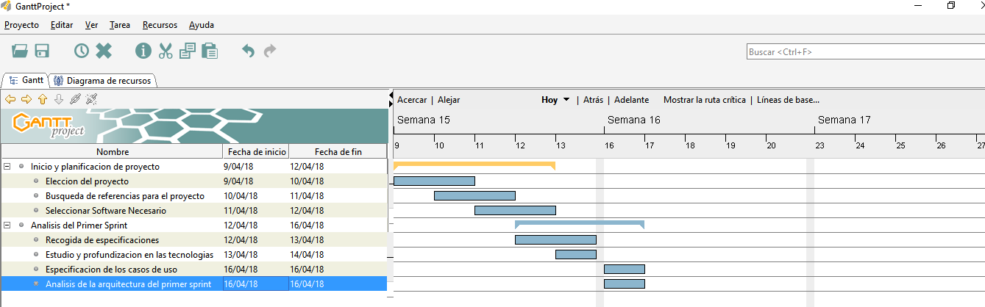

* 1. Presupuestos (gastos, ingresos, beneficios)

Para realizar un presupuesto del proyecto realizare un análisis de costes.

* + 1. Costes fijos

|  |  |
| --- | --- |
| **Costes Fijos** | |
| Internet, teléfono, móvil | 100€ |
| Cuota de autónomo | 50€ |
| Salario | 900€ |
| Materiales de oficina | 50€ |
| Suministro luz, gas | 60€ |
| **TOTAL** | 1160 |

Total costes fijos=1160 * 3 meses = 3480€

* + 1. Costes variables

|  |  |
| --- | --- |
| **Costes variables** | |
| Programas informáticos | 30€ |

|  |  |
| --- | --- |
| Dominios | 5€ |
| **TOTAL** | 35€ |

Planificación Total costes variables 35€*3=105€

* + 1. Costes totales

3480€+105€=3585€

* + 1. Presupuesto

## 3.4 Contrato / Pliego

1. Documentación de análisis y diseño
   1. Modelado de datos. Análisis y diseño de la base de datos
      1. Diagrama E/R
      2. Esquema Relacional Estándar
      3. Grafo Relacional
      4. Normalización
      5. Dominios de atributos
      6. Scripts
   2. Análisis y diseño del sistema funcional (Diagramas que procedan como el de los casos de uso, de clases, de secuencia, de actividad, de estados…)
      1. Análisis y diseño de la interfaz de usuario. Mockups.
      2. Diseño de la arquitectura de la aplicación
      3. Tecnologías/Herramientas usadas y descripción de las mismas
      4. Arquitectura de componentes de la aplicación
2. Documento de análisis y diseño

Este capítulo consistirá en mostrar el análisis que se ha llevado a cabo para la implementación y puesta en marcha de la aplicación “JJML”, empezando con el proceso de análisis y construcción de la base de datos.

## **Modelado** de datos. Análisis y diseño de la base de datos

La aplicación estará basada en modelo de datos relacional, debido al uso de relaciones lógicas en el momento de agrupar grandes conjuntos de datos en tuplas; esto hace poder conceptualizar de manera más fácil como están hechas las relaciones debido a que una tabla está compuesto por registros (“Tuplas”) y columnas (“campos”).

Debido a lo explicado anteriormente se optará por MySQL como Gestor de Base de datos también por las siguientes características:

* + - Es multiplataforma (Para S.O. como Windows, Linux y Mac).
    - Vistas. Para que la información sensible sea más segura.
    - Información Schema. Para un fácil acceso a los metadatos.
    - Arquitectura cliente y servidor. Es decir que en este programa podemos encontrar muchos clientes y servidores que se comunican entre sí para un mejor rendimiento.
    - Búsqueda de texto completo, facilita y acelera el sistema de búsqueda.
    - Replicación. Prueba que el texto en una base de datos se reproduzca en diversos monitores.

### Diagrama E/R

Antes de empezar con el diagrama de la aplicación “JJML” tenemos que entender en que consiste y para qué sirve un diagrama entidad-relación.

En la construcción del esquema conceptual o esquema entidad-relación, se deben incluir tanto parte estática como la parte dinámica. En la parte estática se incluye el diagrama entidad-relación, utilizando un lenguaje grafico de definición de estructuras , y las restricciones de integridad

,expresadas mediante un lenguaje lógico , mientras que la parte dinámica se incluyen las transacciones, expresadas en lenguaje transaccional , que representa la evolución del sistema.

El modelo permite al diseñador concebir la base de datos a un nivel superior de abstracción, aislándolo de consideraciones relativas a la máquina y a los usuarios centrándose en la semántica

de la información. Se apoya en dos conceptos: **entidad** e **interrelación** considerando una entidad como “una cosa que puede identificarse claramente”, y una interrelación “una vinculación entre entidades”.

Partes del modelo entidad-relación:

* + - * **Entidad:** La observación de la realidad permite detectar el conjunto de “objetos” (físicos o conceptuales) de los que se quiere almacenar información para mediante el uso de la **clasificación,** descubrir el conjunto de “clases de objetos “que son de interés para la aplicación.
      * **Interrelación:** Los objetos de un sistema de información se asocian unos con otros, siendo también de interés modelar estas conexiones; para ello se utilizaran los tipos de interrelaciones o por simplicidad interrelaciones.
      * **Atributo:** Los atributos permiten representar las propiedades de los objetos del sistema de información así como de las asociaciones entre ellos (interrelaciones). En el Diagrama E/R los atributos se representan con eclipses nominadas por un arco a la entidad o interrelación a la que describen.

|  |  |  |
| --- | --- | --- |
| ***JJML***  *Mendoza Lazo, Jhosep Joel* | Nombre documento Página 23 de 51 |  |

Diagrama

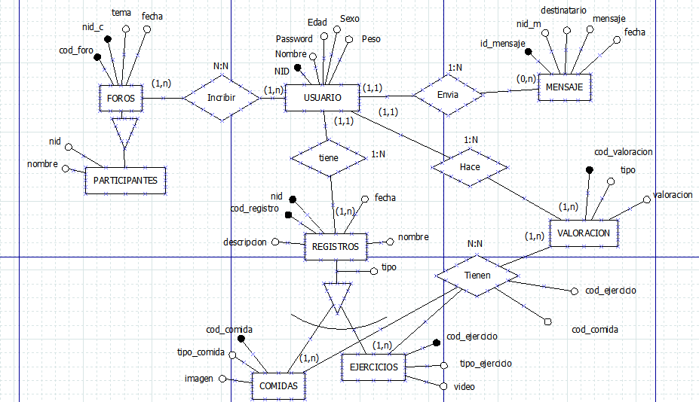

pág. 23

### Esquema Relacional Estándar

**USUARIO** (**uid**, nombre, email, password, edad, sexo, peso)

**CP:** {uid}

**REGISTRO** (**uid, fecha,** nombre_actividad, cal, duracion, actividad, tipo_actividad)

**CAj**: {uid} referencia USUARIO

**CAj**: {nombre_activida} referencia COMIDA O EJERICICIO

**MENSAJES** (**id_mensaje**, emisor, receptor, mensaje, fecha)

**CP** :{ id_mensaje}

**CAj** :{ emisor, receptor} referencia USUARIOS

**COMIDAS** (**cod_comida**, nombre, descripcion, imagen, calorias, tipo_comida, calificacion, cod_comentario)

**CP**: {cod_comida}

**CAj**: {calificacion} referencia VALORACION

**CAJ**: {cod_comentario} referencia COMENTARIO

**EJERCICIOS** (**cod_ejercicio**, titulo, imagen, descripcion, video, duracion_rec, calorias, tipo_ejercicio, calificacion, cod_comentario)

**CP**: {cod_ejercicio}

**CAj**: {calificacion} referencia VALORACION

**CAj**: {cod_comentario} referencia COMENTARIO

**EVENTO** (**cod_evento**, creador, nombre, descripcion, lugar, actividad, fecha, n_participantes, invitaciones, cod_comentario)

**CP**: {cod_evento}

**CAj**: {invitaciones, creador} referencia USUARIO

**CAj**: {cod_comentario} referencia COMENTARIO

**PARTICIPANTES (cod_evento, uid,** nombre**)**

**CAj:** {cod_evento} referencia EVENTO

**CAj:** {uid} referencia USUARIO

**VALORACION** (tipo_actividad, uid, cod_actividad, valoracion)

**CAj**: {uid} referencia USUARIO

**CAj**: {cod_actividad} REFERENCIA EJERCICIO o COMIDA depende del tipo de actividad.

**COMENTARIO** (cod_comentario, cod_actividad, uid, autor, asunto, comentario, imagen, fecha)

**CP**: {cod_comentario}

**CAj**: {cod_actividad} referencia a COMIDA, EJERCICIO O EVENTO

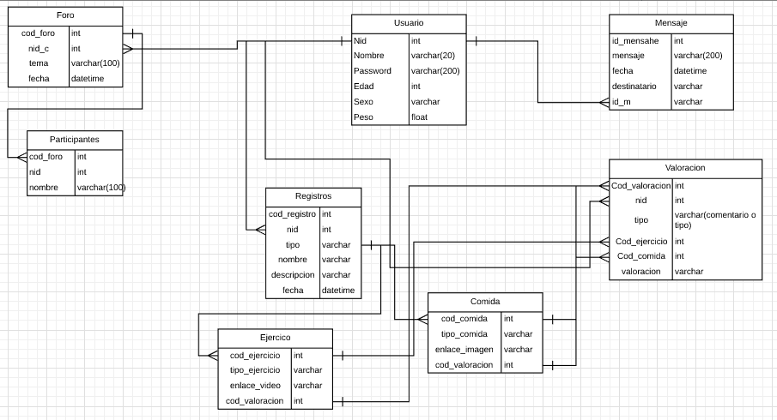**CAj**: {uid} referencia a USUARIO

|  |  |  |
| --- | --- | --- |
| ***JJML***  *Mendoza Lazo, Jhosep Joel* | Nombre documento Página 25 de 51 |  |

* + 1. Grafo Relaciona

pág. 25

### Normalización

La teoría de la normalización proporciona un conjunto de conceptos que permiten conocer el grado de corrección de un esquema de base de datos relacional obtenido en la primera etapa del diseño lógico (transformación EEI-ER) para refinarlo y comprobar que existe ningún problema.

#### 1FN – Primera Forma Normal

Se dice que una relación R esta en *primera forma norma*l si y solo su todos los dominios de los atributos de R son dominios simples. Es decir, no hay atributos con varios valores (multivaluados) en el dominio que se ha definido.

El atributo participantes en la entidad EVENTOS es un atributo multivaluado.

Ejemplo Tabla EVENTOS

|  |  |  |  |  |
| --- | --- | --- | --- | --- |
| **Cod_evento UID(Creador) Descripcion Fecha participantes** | | | | |
| **1** | 21 | Maratón | 20/04/2018 | Carlos,maria,Sandra |
| **2** | 23 | Bicicleteada | 5/05/2018 | Adrian,Valeria,luis |

Para evitar la redundancia de datos, se realiza una tabla auxiliar que incluye la clave primaria del grupo de valores más los participantes para representar los valores, por lo tanto se crea otra tabla llamada PARTICIPANTES

|  |  |  |  |
| --- | --- | --- | --- |
| **Cod_evento uid(creador) Descripcion Fecha** | | | |
| **1** | 21 | Maratón,Parque Grande | 20/04/2018 |
| **2** | 23 | Bicicleteada | 5/05/2018 |

|  |  |  |
| --- | --- | --- |
| **Cod_evento uid(participante) Nombre** | | |
| **1** | 23 | María |
| 2 | 32 | Carlos |

#### 2FN-Segunda Forma Normal

Se dice que una relación esta en segunda forma normal si y solo si esta en primera forma normal y todos los atributos que forman parte de ninguna clave candidata dependen funcionalmente de forma completa de la clave.

#### 3FN-Tercera Forma Normal

Se dice que una relación R esta en tercera forma normal si y solo si esta en segunda forma normal y todos los atributos que no forma parte de ninguna clave candidata facilitan información solo se acerca de la(s) clave(s) y no acerca a otros atributos.

En la tabla REGISTRO tenemos dependencias transitivas:

**REGISTRO** (**uid, fecha,** nombre_actividad, cal, duracion, actividad, tipo_actividad)

**CAj**: {uid} referencia USUARIO

**CAj**: {nombre_activida} referencia COMIDA O EJERICICIO

#### 4FN-BOYCE/CODD (FNBC)

Para definir la forma normal Boyce/Codd es necesario introducir el siguiente concepto. Sea R una relación, se denomina determinante a un atributo de R del cual depende Funcionalmente en forma completa algún otro atributo.

Se dice que una relación R está en forma normal Boyce/Codd si y solo si todo determinante es una clave candidata de la relación.

### Dominios de atributos

Un dominio describe un conjunto de posibles valores para cierto atributo. Como un dominio restringe los valores del atributo, puede ser considerado como una restricción. Matemáticamente, atribuir un dominio a un atributo significa "cualquier valor de este atributo debe ser elemento del conjunto especificado".

|  |  |  |  |  |  |
| --- | --- | --- | --- | --- | --- |
| **Tabla Usuarios** | | | | | |
| **Nombre Atributo** | Tipo Dato | Longitud | PRIMARY_KEY | FOREIGN_KEY | NULL |
| **Uid** | Integer | 10 | X |  |  |
| **Nombre** | Varchar | 60 |  |  |  |
| **Contraseña** | Varchar  (encriptada) | 128 |  |  |  |
| **Email** | Varchar | 254 |  |  |  |
| **Edad** | Integer | 3 |  |  | X |
| **Sexo** | Varchar | 10 |  |  | X |
| **Peso** | Float | 3 |  |  | X |

|  |  |  |  |  |  |
| --- | --- | --- | --- | --- | --- |
| **Tabla Mensajes** | | | | | |
| **Nombre Atributo** | Tipo Dato | Longitud | PRIMARY_KEY | FOREIGN_KEY | NULL |
| **Id_mensaje** | Integer | 11 | X |  |  |
| **Emisor** | Integer | 60 |  | X(Usuarios) |  |
| **Receptor** | Varchar | 60 |  | X(Usuarios) |  |
| **Mensaje** | Varchar | 255 |  |  |  |
| **Fecha** | Datetime | 3 |  |  |  |

|  |  |  |  |  |  |
| --- | --- | --- | --- | --- | --- |
| **Tabla Comidas** | | | | | |
| **Nombre Atributo** | Tipo Dato | Longitud | PRIMARY_KEY | FOREIGN_KEY | NULL |
| **Cod_comida** | Integer | 11 | X |  |  |
| **Titulo** | Varchar | 255 |  |  |  |
| **Descripcion** | Varchar | 255 |  |  |  |
| **Imagen** | Varchar(Ruta) | 255 |  |  |  |
| **Calorías** | Float | 11 |  |  | X |
| **Tipo_comida** | Varchar | 255 |  |  |  |
| **Calificacion** | Integer | 11 |  | X(Valoración) |  |
| **Cod_comentario** | Integer | 11 |  | X(Comentario) |  |

|  |  |  |  |  |  |
| --- | --- | --- | --- | --- | --- |
| **Tabla Ejercicios** | | | | | |
| **Nombre Atributo** | Tipo Dato | Longitud | PRIMARY_KEY | FOREIGN_KEY | NULL |
| **Cod_ejercicio** | Integer | 11 | X |  |  |
| **Titulo** | Varchar | 255 |  |  |  |
| **Imagen** | Varchar(Ruta) | 255 |  |  |  |
| **Video** | Varchar(enlace youtube) | 120 |  |  |  |
| **Descripcion** | Varchar | 255 |  |  |  |
| **Duracion_rec** | Float | 11 |  |  | X |
| **Calorias** | Float | 11 |  |  |  |
| **Tipo_ejericicio** | Varchar | 255 |  |  |  |
| **Calificacion** | Integer | 11 |  | X(Valoración) |  |
| **Cod_comentario** | Integer | 11 |  | X(Comentario) |  |

|  |  |  |  |  |  |
| --- | --- | --- | --- | --- | --- |
| **Tabla Registro** | | | | | |
| **Nombre Atributo** | Tipo Dato | Longitud | PRIMARY_KEY | FOREIGN_KEY | NULL |
| **Uid** | Integer | 11 |  | X(Usuario) |  |
| **Fecha** | Datetime | 3 |  |  |  |
| **Nombre_actividad** | Varchar | 255 |  | X(Actividad) |  |
| **Calorias** | Float | 11 |  |  |  |
| **Duracion** | Float | 11 |  |  | X |
| **Actividad** | Varchar | 254 |  | X(Actividad) |  |
| **Tipo_actividad** | Varchar | 255 |  | X(Actividad) |  |

|  |  |  |  |  |  |
| --- | --- | --- | --- | --- | --- |
| **Tabla Evento** | | | | | |
| **Nombre Atributo** | Tipo Dato | Longitud | PRIMARY_KEY | FOREIGN_KEY | NULL |
| **Cod_evento** | Integer | 11 | X |  |  |
| **Uid_creador** | Integer | 11 |  | X(Usuario) |  |
| **Nombre** | Varchar | 255 |  |  |  |
| **Fecha** | DateTime | 3 |  |  |  |
| **Descripcion** | Varchar | 255 |  |  |  |
| **Lugar** | Varchar | 254 |  |  | X |
| **Actividad** | Varchar | 254 |  |  |  |
| **N_participantes** | Int | 11 |  |  |  |
| **Invitaciones** | Varchar | 254 |  | X(Usuario) |  |
| **Cod_Comentario** | Int | 11 |  |  |  |

|  |  |  |  |  |  |
| --- | --- | --- | --- | --- | --- |
| **Tabla Valoración** | | | | | |
| **Nombre Atributo** | Tipo Dato | Longitud | PRIMARY_KEY | FOREIGN_KEY | NULL |
| **Tipo_actividad** | Varchar | 254 |  |  |  |
| **Uid** | Integer | 11 |  | X(Usuario) |  |
| **Cod_actividad** | Integer | 11 |  | X(COMIDA O EJERCICIO) |  |
| **Valoracion** | Integer | 5 |  |  |  |

|  |  |  |  |  |  |
| --- | --- | --- | --- | --- | --- |
| **Tabla Comentario** | | | | | |
| **Nombre Atributo** | Tipo Dato | Longitud | PRIMARY_KEY | FOREIGN_KEY | NULL |
| **Cod_comentario** | Integer | 254 | X |  |  |
| **Cod_actividad** | Integer | 11 |  | X(Usuario) |  |
| **Uid** | Integer | 11 |  | X(COMIDA O EJERCICIO) |  |
| **Autor** | Varchar | 5 |  |  |  |
| **Asunto** | Varchar | 255 |  |  |  |
| **Comentario** | Varchar | 254 |  |  |  |
| **Imagen** | Varchar(Enlace) | 254 |  |  | X |
| **Fecha** | Datetime | 3 |  |  |  |

|  |  |  |  |  |  |
| --- | --- | --- | --- | --- | --- |
| **Participantes** | | | | | |
| **Nombre Atributo** | Tipo Dato | Longitud | PRIMARY_KEY | FOREIGN_KEY | NULL |
| **Cod_evento** | Integer | 11 | X |  |  |
| **Uid** | Integer | 11 |  | X(Usuario) |  |
| **Nombre** | Varchar | 255 |  |  |  |

### Scripts de la Base de datos.

***Ver Anexo III:*** Scripts Base de Datos.

## Análisis de diseño del sistema funcional (Diagrama que procedan como el de los casos de uso, de clases, de secuencia, de actividad, de estados…)

El Análisis Funcional se convierte así en una hoja de ruta clave e imprescindible para el desarrollo de cualquier proyecto web, ya que nos permitirá:

* Evaluar la viabilidad técnica y económica de los diferentes procesos que intervienen en el desarrollo de la aplicación.
* Minimizar las desigualdades entre estética y funcionalidad.
* Explicar de forma detallada y precisa los diferentes requisitos funcionales a implementar para que todos los implicados en el proyecto tengan claro en qué deben trabajar.
* Analizar, controlar y supervisar el desarrollo funcional de la aplicación, permitiendo asegurar su correcto desarrollo y su óptimo rendimiento.
* A posteriori, diseñar diferentes metodologías con las que testear el buen funcionamiento de la aplicación y garantizar el éxito del proyecto.
* Garantizar que el equipo de mantenimiento conozca la funcionalidad de la aplicación una vez finalizado el desarrollo.

### Listado de actores

|  |  |
| --- | --- |
| **Actor:1 Administrador** | |
| **Descripción** | Administra Contenido de la aplicación y a los usuarios. |

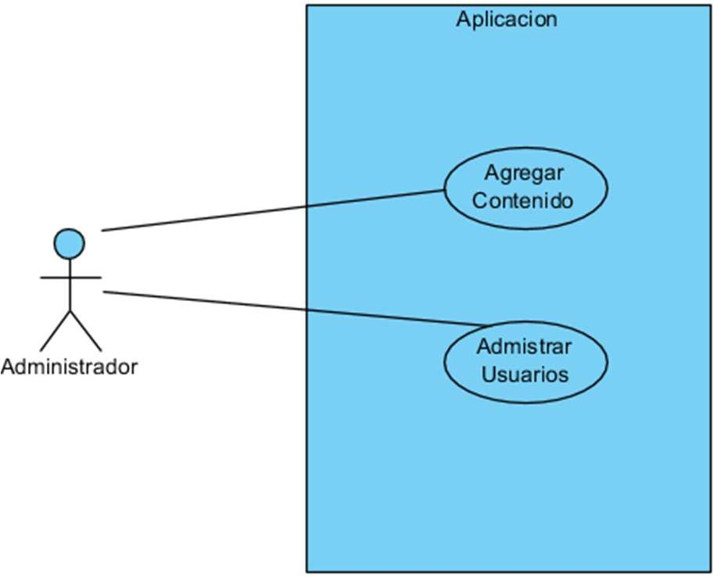

|  |  |
| --- | --- |
| **Actor:2 Usuario** | |
| **Descripción** | Usuario de aplicación |
|  |  |

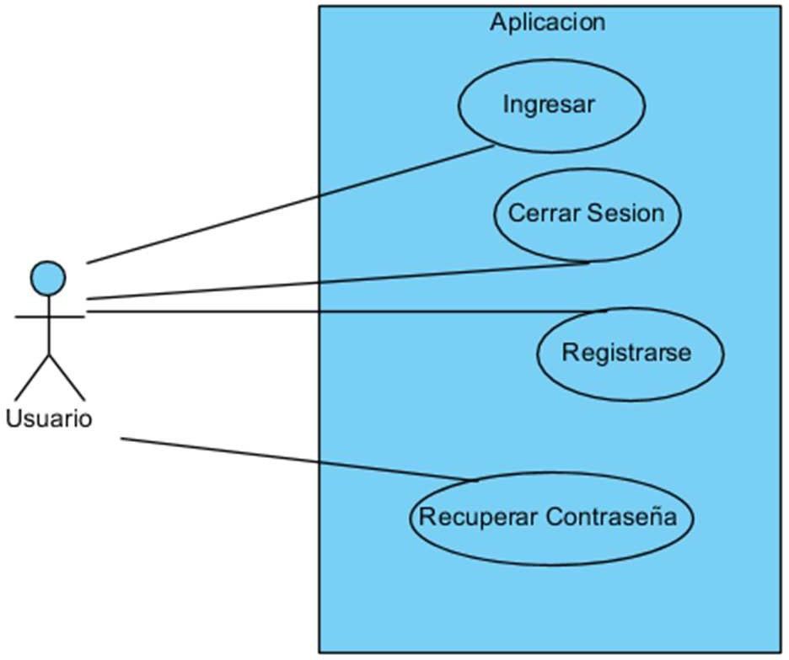

Los casos de uso y diagramas de actividad que necesitara la aplicación son los siguientes.

|  |  |
| --- | --- |
| **Caso de uso** **Descripción** | |
| **CU-1** | Proceso de alta usuario |
| **CU-2** | Proceso de ingreso a la aplicación |
| **CU-3** | Recordar Contraseña |
| **CU-4** | Gestión elección tipo de elección comidas primera vez |
| **CU-5** | Gestión elección ejercicios |
| **CU-6** | Gestión elección Comida |
| **CU-7** | Registro de actividad realizada |
| **CU-8** | Mensajes |
| **CU-9** | Gestión Foros |
| **CU-10** | Gestión comentarios y calificación |
| **CU-11** | Ver registros de actividades realizadas |

### CU-1 Caso de uso de la alta usuario

|  |  |
| --- | --- |
| Caso de Uso 1 Proceso alta usuario | |
| **Descripción** | El usuario se registra y accede a la aplicación |
| **Actores** | Actor 2 Usuario |
| **Secuencia Normal** | 1. Usuario accede a registrarse 2. Ingresa datos 3. Sistema da mensaje de bienvenida 4. Ingresa a su cuenta |
| **Secuencia(s) Alternativa(s)** |  |
| **Precondiciones** | Usuario tiene que ingresar al formulario |
| **Requisitos Relacionados** | RF1 Registrar usuario |

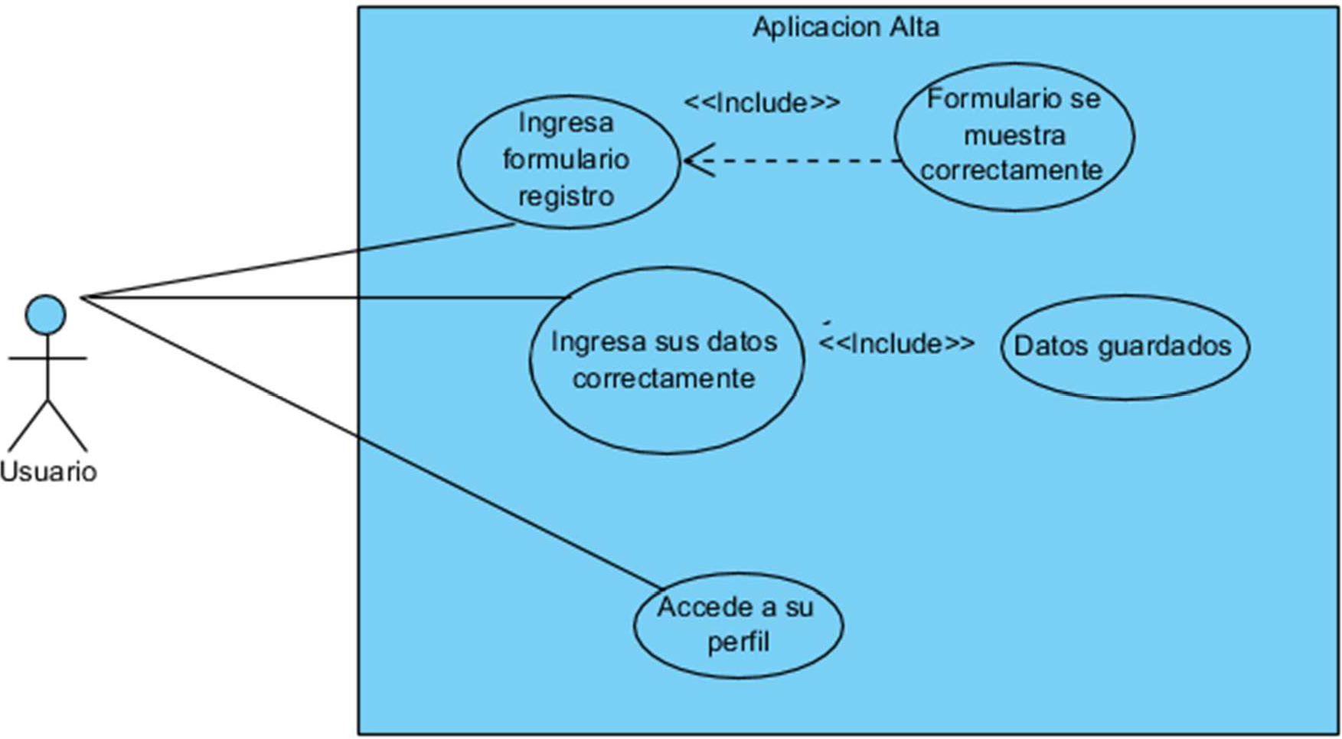

### CU-2 Caso de uso Proceso de ingreso a la aplicación

|  |  |
| --- | --- |
| Caso de Uso 2 Proceso de ingreso a la aplicación | |
| **Descripción** | El usuario ingresa a la aplicación |
| **Actores** | Actor 2 Usuario |
| **Secuencia Normal** | 1. Usuario accede a iniciar sesión 2. Ingresa usuario y contraseña 3. Datos correctos accede a su perfil 4. Accede a su perfil |
| **Secuencia(s) Alternativa(s)** | **CU-3** |
| **Precondiciones** | CU-1 |
| **Requisitos Relacionados** | RF1 Registrar usuario |

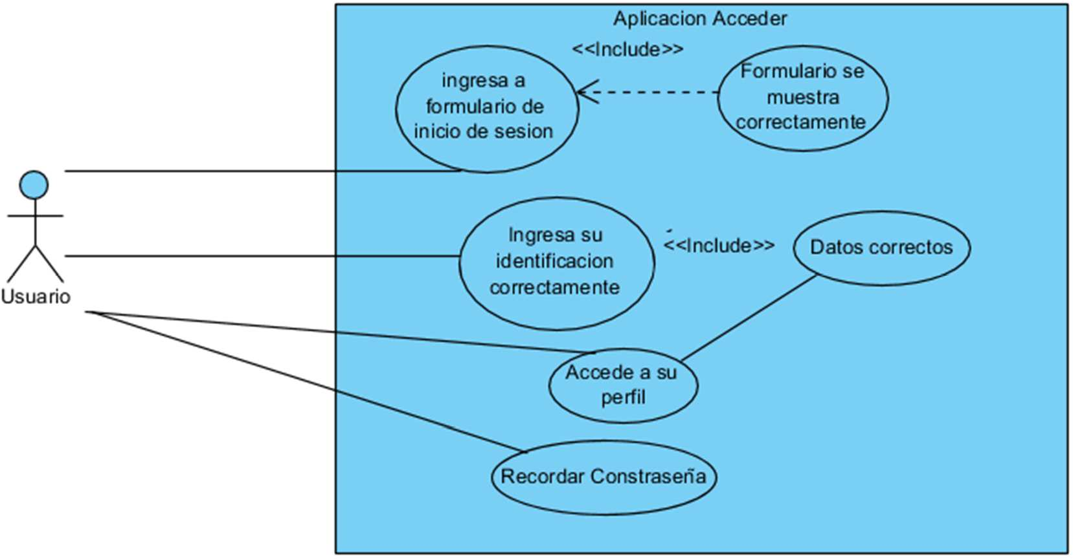

### CU-3 Caso de uso Recordar contraseña

|  |  |
| --- | --- |
| Caso de Uso 3 Recodar contraseña | |
| **Descripción** | El usuario recuerda contraseña |
| **Actores** | Actor 2 Usuario |
| **Secuencia Normal** | 1. Usuario accede a iniciar sesión 2. Accede a la opción recodar contraseña 3. Ingresa el correo asociado a su cuenta 4. Recibe la contraseña en el correo 5. Accede a su perfil |
| **Secuencia(s) Alternativa(s)** | **CU-2** |
| **Precondiciones** | CU-1 |
| **Requisitos Relacionados** | RF1 Registrar usuario  RF2 cambiar contraseña |

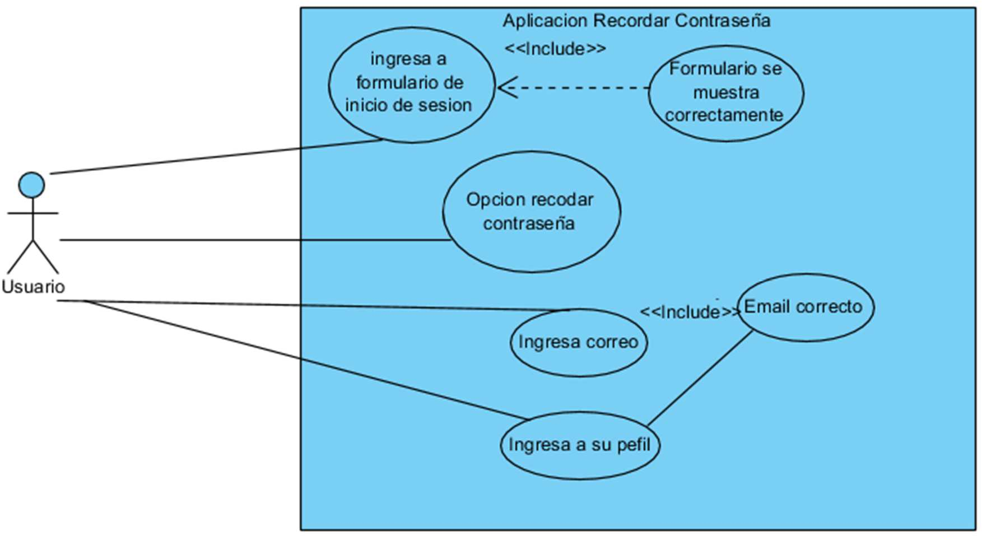

### CU-4 Caso de uso Gestión elección tipo de elección comidas primera vez.

|  |  |
| --- | --- |
| Caso de Uso 4 **Gestión elección tipo de elección comidas primera vez** | |
| **Descripción** | El usuario escogerá que tipo de comida prefiere al  acceder por primera vez al menú de comidas |
| **Actores** | Actor 2 Usuario |
| **Secuencia Normal** | 1. Usuario inicia sesión. 2. Indica la opción Alimentos 3. Se muestran 3 opciones(Vegano,vegetariano,normal) 4. Escoge una opción se guarda 5. Mira las comidas de ese tipo |
| **Secuencia(s) Alternativa(s)** | **CU-5** |
| **Precondiciones** | CU-1,CU-2 |
| **Requisitos Relacionados** | RF1 Registrar usuario RF5 Escoger acción  RF6 Elegir tipo de comida |

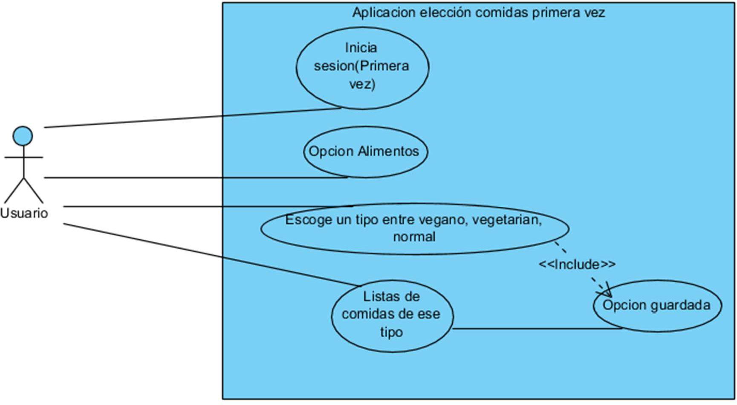

### CU-5 Caso de uso Gestión elección ejercicios

|  |  |
| --- | --- |
| Caso de Uso 5 Gestión elección ejercicios | |
| **Descripción** | Pasos que hará el usuario para poder elegir una  rutina de ejercicios |
| **Actores** | Actor 2 Usuario |
| **Secuencia Normal** | 1. Usuario inicia sesión. 2. Escoge la opción ejercicios. 3. Se muestra los tipos de ejercicios que se pueden hacer. 4. Usuario escoge un tipo de ejercicio 5. Se muestra el listado de ejercicios de ese tipo. 6. El usuario escoge un tipo y se muestra el   siguiente. |
| **Secuencia(s) Alternativa(s)** | **CU-6** |
| **Precondiciones** | CU-1,CU-2 |
| **Requisitos Relacionados** | RF1 Registrar usuario RF5 Escoger acción  RF12 Elegir tipo de ejercicio |

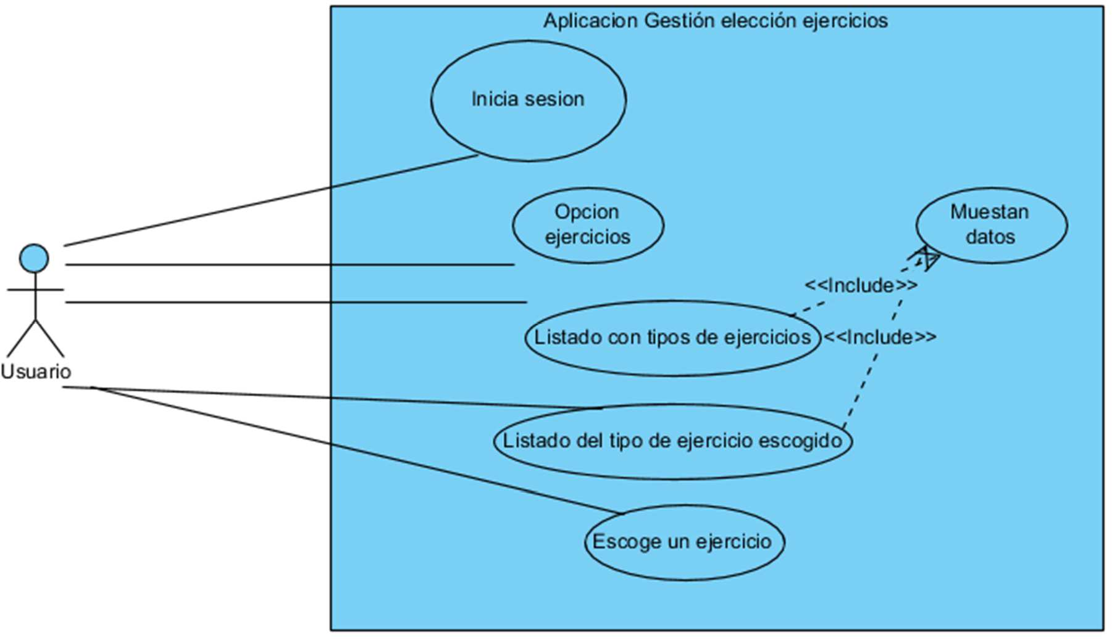

### CU-6 Caso de uso Gestión elección comida

|  |  |
| --- | --- |
| Caso de Uso 6 Gestión elección comida | |
| **Descripción** | Pasos que hará el usuario para poder elegir una  comida |
| **Actores** | Actor 2 Usuario |
| **Secuencia Normal** | 1. Usuario inicia sesión. 2. Escoge la opción alimentos. 3. Se muestran los alimentos del tipo comida que escogió el usuario. 4. Escoge una comida y se muestra la   descripción y demás campos. |
| **Secuencia(s) Alternativa(s)** | **CU-5** |
| **Precondiciones** | CU-1,CU-2,CU-4 |
| **Requisitos Relacionados** | RF1 Registrar usuario RF5 Escoger acción  RF6 Elegir tipo de comida  Requisito: RF7 Elegir comida |

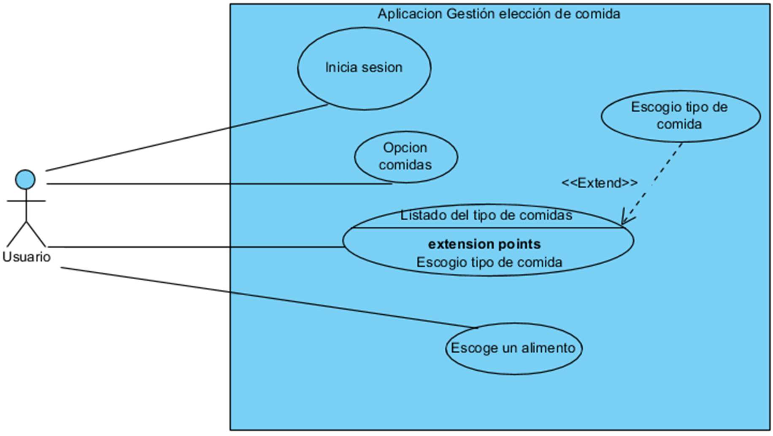

### CU-7 Caso de uso Registro de Actividad realizada

|  |  |
| --- | --- |
| Caso de Uso 7 Registro Actividad realizada | |
| **Descripción** | Pasos que puede hacer el usuario para registrar un  actividad. |
| **Actores** | Actor 2 Usuario |
| **Secuencia Normal** | 1. Usuario inicia sesión. 2. Escoge una opción (Alimentos o comidas) 3. Escoge una opción de la lista de tipo de acción escogida anteriormente 4. De haber realizado o de que hará la elección escogida tendrá que dar al botón   registrar actividad. |
| **Secuencia(s) Alternativa(s)** | **CU-5-CU-6** |
| **Precondiciones** | CU-1,CU-2,CU-4,CU-6 |
| **Requisitos Relacionados** | RF1 Registrar usuario RF5 Escoger acción RF7 Elegir comida  RF12 Elegir tipo de ejercicio RF13 Rutinas  RF11 Registrar Comida |

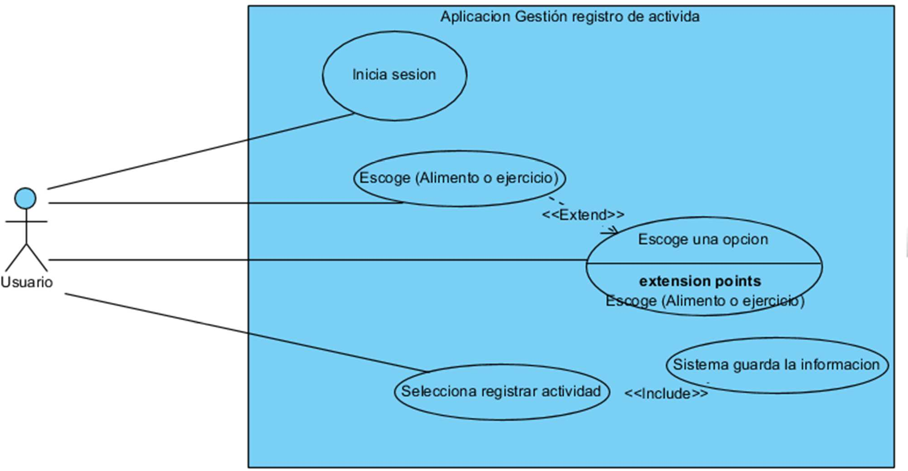

### CU-8 Caso de uso Mensajes

|  |  |
| --- | --- |
| Caso de Uso 7 Mensajes | |
| **Descripción** | Pasos que debe hacer el usuario para enviar un  mensaje. |
| **Actores** | Actor 2 Usuario |
| **Secuencia Normal** | 1. Usuario inicia sesión. 2. Escoge la opción Mensajes 3. Rellena el formulario 4. Recibe el mensaje de correcto del sistema |
| **Secuencia(s) Alternativa(s)** | **CU-5-CU-6** |
| **Precondiciones** | CU-1,CU-2 |
| **Requisitos Relacionados** | RF1 Registrar usuario RF5 Escoger acción  RF17 Enviar mensaje a otro usuario |

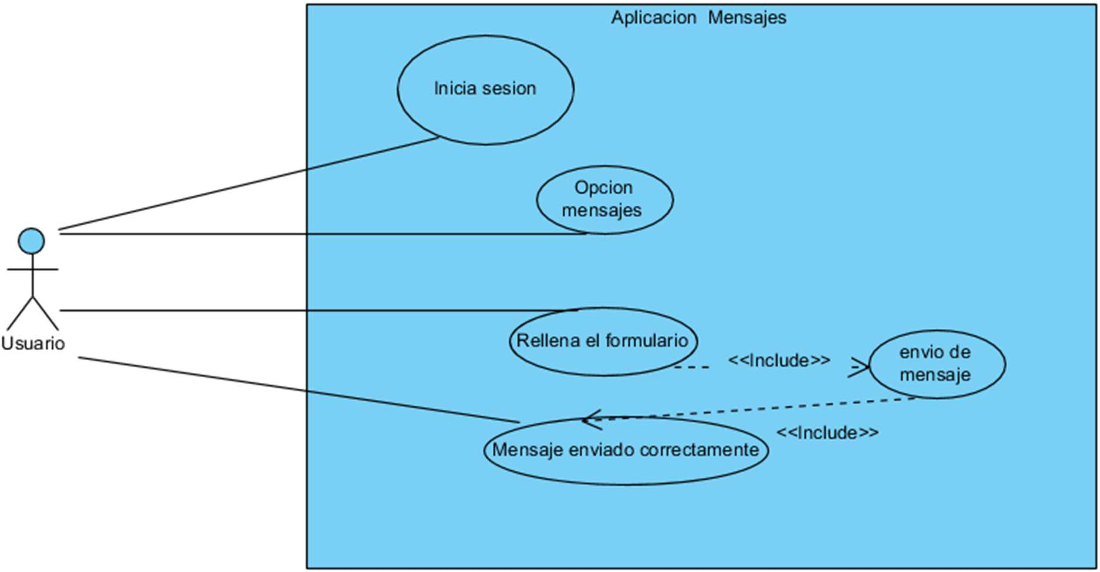

### CU-9 Caso de uso Gestión foro

|  |  |
| --- | --- |
| Caso de Uso 8 Gestión Foros | |
| **Descripción** | Pasos que debe hacer un usuario para crear o  registrarse a un foro |
| **Actores** | Actor 2 Usuario |
| **Secuencia Normal** | 1. Usuario inicia sesión. 2. Escoge la opción Foros 3. Crear nuevo foro (Registrarse foro) 4. Rellena formulario |
| **Secuencia(s) Alternativa(s)** | **CU-5-CU-6** |
| **Precondiciones** | CU-1,CU-2 |
| **Requisitos Relacionados** | RF1 Registrar usuario RF5 Escoger acción  RF16 Organizar quedada(Foros) |

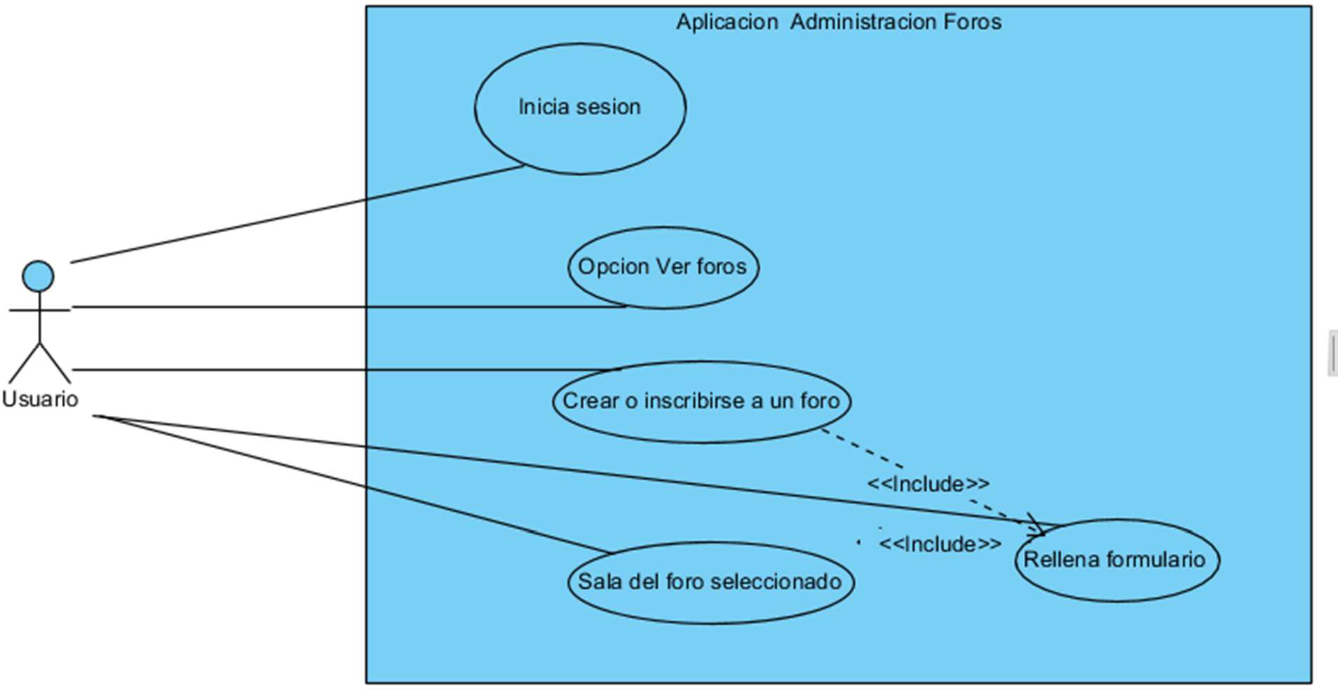

### CU-10 Caso de uso Comentario y calificación

|  |  |
| --- | --- |
| Caso de Uso 9 Comentario y calificación | |
| **Descripción** | Pasos que debe hacer el usuario comentar o  calificar una actividad. |
| **Actores** | Actor 2 Usuario |
| **Secuencia Normal** | 1. Usuario inicia sesión. 2. Escoge un tipo de actividad 3. Registra la actividad 4. El sistema mostrar las opciones de comentar y calificar |
| **Secuencia(s) Alternativa(s)** | **CU-5-CU-6** |
| **Precondiciones** | CU-1,CU-2, CU-5-CU-6 |
| **Requisitos Relacionados** | RF1 Registrar usuario RF5 Escoger acción RF7 Elegir comida  RF12 Elegir tipo de ejercicio  RF11 Registrar Actividad |

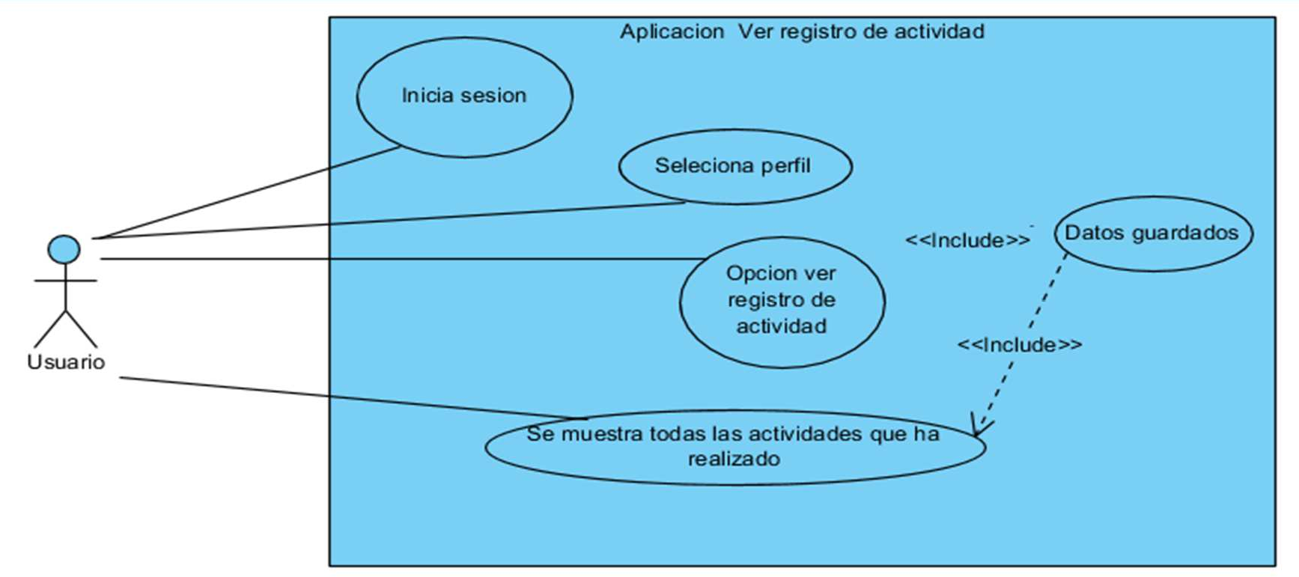

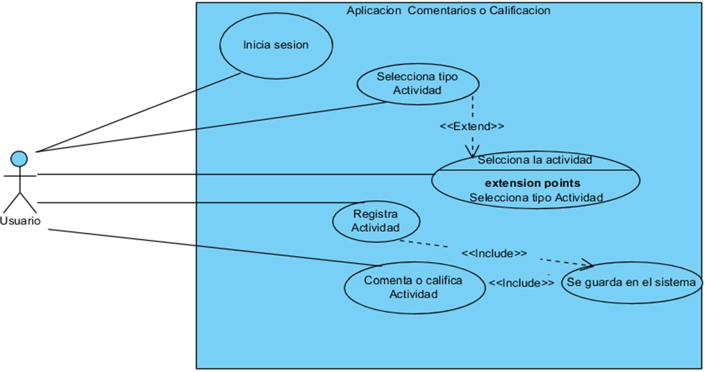

### CU-11 Caso de Uso Ver registro de actividades realizadas

|  |  |
| --- | --- |
| Caso de Uso 10 Comentario y calificación | |
| **Descripción** | Pasos que debe hacer el usuario para ver su  registro de actividad |
| **Actores** | Actor 2 Usuario |
| **Secuencia Normal** | 1. Usuario inicia sesión. 2. Escoge la opción de ver perfil 3. Selecciona ver registro de actividad |
| **Secuencia(s) Alternativa(s)** | **CU-5-CU-6** |
| **Precondiciones** | CU-1,CU-2, CU-5-CU-6 |
| **Requisitos Relacionados** | RF1 Registrar usuario RF3 Modificar o ver perfil  RF18 Ver registro de actividad |

## Análisis y diseño de la interfaz de usuario. Mockups.

Los mockups son diseños de maquetación para mostrar cómo será la aplicación.

### Mockups primer Sprint

#### Vista Página principal

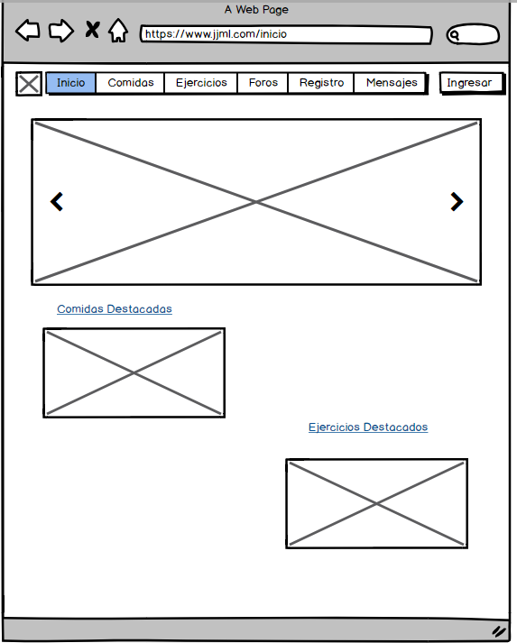

#### Vista formulario de registro y acceso

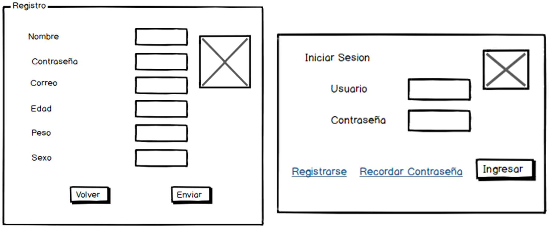

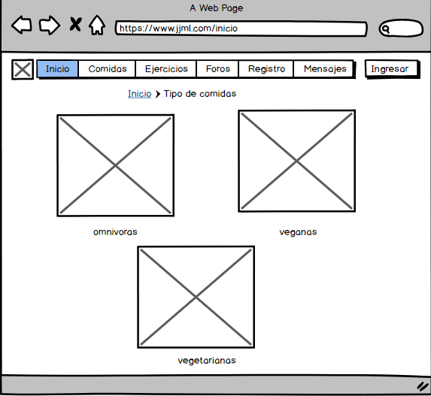

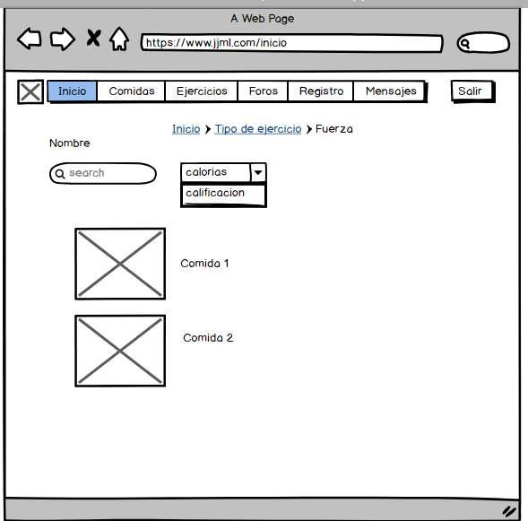

### Mockups segundo Sprint

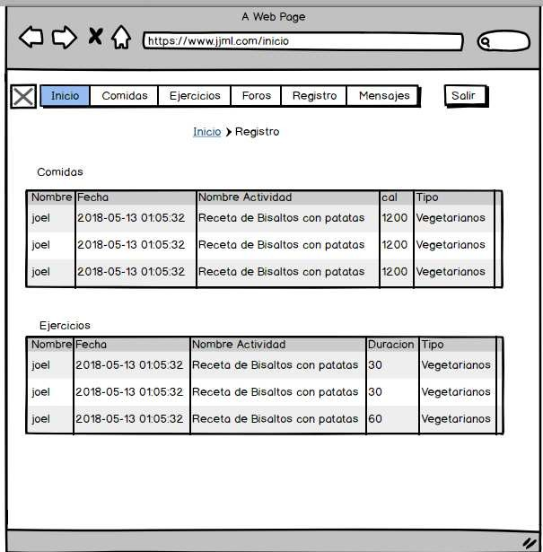

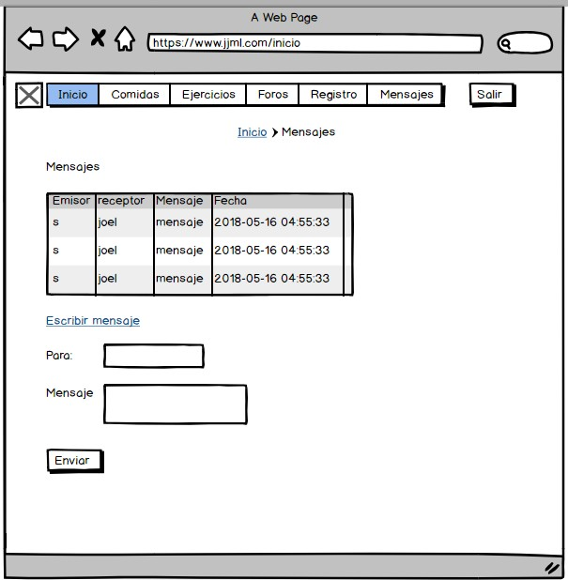

## Diseño de la arquitectura de la aplicación

La aplicación estará hecha sobre un gestor de contenido en este caso Drupal 7 por las siguientes características.

* + - **Plataforma Web:** La instalación de Drupal por defecto es una base de datos de la plataforma basada en la web con herramientas para archivos de mantenimiento y un alto nivel de seguridad. Muchos desarrolladores aprovechan la arquitectura extensible de esta plataforma para ir más allá del paquete proporcionado en el núcleo o core.
    - **Social:** Es un sistema multiusuario, que permite a los visitantes del sitio entrar como usuarios “autentificados” o navegar en el sitio como usuarios “anónimos”. Puede controlar los niveles de acceso y asignar “roles” de múltiples niveles de permisos.
    - **Escalable:** Drupal ha demostrado repetidamente su capacidad para proyectar más de un millón de páginas y más de veinte millones de solicitudes por segundo.
    - **Personalizable:** Podemos encontrar una gran cantidad de temas libres, totalmente personalizables, además de varios temas base para iniciar nuestro propio proyecto.
    - **Seguro:** Está sujeto a estrictas pruebas de seguridad, tanto por la comunidad Drupal, como por expertos de seguridad de todo el mundo.

Estructura de carpetas en que forman el núcleo de Drupal

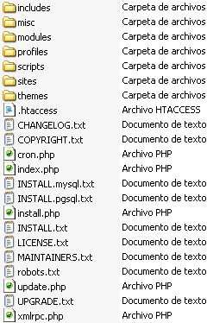

La personalización del CMS se dará en la siguiente dirección: Sites/all/modules- Módulos desarrollados. (En PHP).

Sites/all/themes/personalizado/templates/- Archivos que se mostraran en la aplicación combina php con html.

Sites/all/themes/personalizado/template/template.php-Funciones para los templates. Sites/all/themes/personalizado/JS/ Fichero donde van todos los archivos de JavaSript. Sites/all/themes/personalizado/Style/ Fichero donde van todos los estilos.

### Tecnologías/Herramientas usadas y descripción de las mismas

* + - 1. Hardware

Las ideas sobre las especificaciones mínimas (memoria, RAM, tarjetas de video, etc.)

* + - * + Sistema Operativo.
        + Memoria RAM de 16MB.
        + Procesador Intel core 5 séptima generación.
        + Velocidad de procesador 2.8 GHz.
      1. Software

1. CMS Drupal 7.
2. Sistema gestor de base de datos: MySQL
3. Servidor Web: Apache 2
4. Lenguajes de programación PHP, JavaSript y Css.
5. Framework Bootstrap 3
6. Sistema Operativo.Windows 10

### Arquitectura de componentes de la aplicación

Los Nodes son los elementos básicos en que Drupal almacena la información, los contenidos.

Los Modules son los elementos que operan sobre los Nodes y otorgan funcionalidad a Drupal permitiendo incrementar sus capacidades o adaptarlas a las necesidades de cada sitio web.

La siguiente capa de Drupal la constituyen los “Blocks & Menús”. Estos permiten estructurar y organizar los contenidos en la página web.

La siguiente capa importante en Drupal es la de control de usuarios y permisos. Actualmente, la mayor parte de sitios web son multiusuario, por lo que la seguridad y control de los usuarios es un punto clave para garantizar la integridad de la información almacenada

La última capa, es la capa de “Themes” y es la que establece la apariencia gráfica o estilo de la información que se le muestra al usuario.

|  |  |
| --- | --- |
| **Componentes** **Versión** | |
| **Servidor Apache** | 2.4.18 |
| **Base Datos MySQL** | 5.7.18 |
| **PHP** | 5.3 |
| **Sistema operativo** | Windows 10 |
| **Bootstrap** | 3 |

# Documentación de implementación e implantación del sistema

* + 1. Pruebas
    2. Pruebas Unitarias
    3. Pruebas Funcionales
  1. Instalación y configuración
  2. Manual de usuario

.

1. Documentación de implementación e implantación del sistema

En esta parte de la documentación se mostrara como se ha llevado acabo la implantación de la aplicación web y las pruebas que se han realizado para demostrar el funcionamiento correcto del mismo.

## Pruebas

### Pruebas Unitarias

Debido a que la aplicación está desarrollada en el CMS de Drupal, este cuenta con un módulo para realizar pruebas unitarias y funcionales.

Módulo Testing: Proporciona un entorno para realización automatizada de unidades de pruebas. Se puede emplear para verificar el estado operativo de Drupal antes y después de cualquier cambio en el código.

### Pruebas Funcionales

Diseño de Casos de prueba

|  |  |
| --- | --- |
| **Criterios de Entrada** **Criterios de Salida** | |
| **Acciones que realizara el usuario** | Respuesta o acción interno de la aplicación web |
| **Datos que ingresa el usuario** |  |

5.1.2.1 Pruebas funcionales de Primer Sprint

Criticidad escala para medir el correcto funcionamiento de la escala de 1(Pésimo) a 5(Excelente)

#### PRUEBAS FUNCIONALES

|  |  |  |  |
| --- | --- | --- | --- |
| **Caso de prueba** **Descripción** **Criticidad** **Caso de uso** | | | |
| **CP-1** |  | 5 | CU-2 |
| **CP-2** | Carga de página principal | 5 | CU-1 |
| **CP-3** | y opciones de usuario | 5 | CU-3 |
| **CP-4** |  | 5 | CU-2 |
| **CP-5** |  | 5 | CU-1 |
| **CP-6** | Gestión elección de ejercicio | 5 | CU-5 |
| **CP-8** | 5 |
| **CP-10** | 5 |
| **CP-7** | Gestión elección de | 5 |  |
| **CP-9** | comida | 5 | CU-6 |
| **CP-11** |  | 5 |  |
| **CP-12** |  |  |  |
| **CP-13** |  |  |  |

|  |  |
| --- | --- |
| **CP-1 Acceso a la página principal de la aplicación** | |
| **Descripción** | La aplicación debe cargar y verse de manera normal. |
| **Precondición** | Tener y poner la URL de la aplicación web |
| **Datos de entrada** | Ingresar la URL correcta <http://www.jjml.xyz/drupal> |

|  |  |
| --- | --- |
| **Datos de salida** | La página principal se muestra de manera correcta, salvo en algunos casos en el que el  servidor (Hostinger) falla a la hora de devolver respuestas (Ocurre muy pocas veces). |

|  |  |
| --- | --- |
| **CP-2 Registro de usuarios** | |
| **Descripción** | Cualquier persona que quiera registrarse a la aplicación de manera correcta. |
| **Precondición** | Entrar a la aplicación y selecciona en iniciar sesión la parte de crear cuenta |
| **Datos de entrada** | Completar el formulario |
| **Datos de salida** | * Si el nombre de usuario esta repetido, de manda un mensaje. * Si todos los datos son correctos ingresar a tu perfil y da un mensaje. |

|  |  |
| --- | --- |
| **CP-3 Solicitar nueva contraseña** | |
| **Descripción** | Si se ha olvidado de su contraseña podrá recuperarla con su correo |
| **Precondición** | Tener una cuenta en la aplicación |
| **Datos de entrada** | Ingresar el email con el que creo la cuenta |
| **Datos de salida** | * Si el email es correcto se envía un correo con la nueva contraseña y un mensaje de que se ha enviado al correo. * Si el correo no está registrado le envía un mensaje de error |

|  |  |
| --- | --- |
| **CP-4 Iniciar sesión** | |
| **Descripción** | Poder ingresar de manera correcta a su cuenta. |
| **Precondición** | Tener una cuenta en la aplicación |
| **Datos de entrada** | Ingresar su nombre de usuario y su contraseña |
| **Datos de salida** | * Si los datos son correctos ingresa a su cuenta. * Si no le envía un mensaje de error |

|  |  |
| --- | --- |
| **CP-5 Modificar perfil** | |
| **Descripción** | El usuario podrá modificar sus datos |
| **Precondición** | Tener un cuenta de usuario |
| **Datos de entrada** | Ingresar los datos que quieran modificar y guardar |
| **Datos de salida** | * Un mensaje de confirmación |

|  |  |
| --- | --- |
| **CP-6 Ver tipos de ejercicio y poder elegir cada opción** | |
| **Descripción** | Poder ver los tipos de ejercicios |
| **Precondición** | Tener acceso a la página web |
| **Datos de entrada** | Seleccionar en el menú tipo de ejercicio |
| **Datos de salida** | * Se muestra con imágenes los tipos de ejercicios cuando se pasa el cursor muestra el nombre lleva a la dirección correcta. |

|  |  |
| --- | --- |
| **CP-7 Poder buscar por nombre dentro de cualquier tido de comida** | |
| **Descripción** | Poder buscar una comida por el nombre |
| **Precondición** | Elegir el tipo de comida |
| **Datos de entrada** | Ingresar el nombre de la comida o alguna letra que lo contenga |
| **Datos de salida** | * Si la comida con ese nombre o que contenga ese nombre existe se muestra |

|  |  |
| --- | --- |
|  | * Si no lo contiene no muestra nada |

|  |  |
| --- | --- |
| **CP-8 Poder buscar por nombre dentro de cualquier tido de ejercicio** | |
| **Descripción** | Poder buscar un ejercicio por el nombre |
| **Precondición** | Elegir el tipo de ejercicio |
| **Datos de entrada** | Ingresar el nombre del ejercicio o alguna letra que lo contenga |
| **Datos de salida** | * Si la comida con ese nombre o que contenga ese nombre existe se muestra * Si no lo contiene no muestra nada |

|  |  |
| --- | --- |
| **CP-9 Poder filtrar al buscar dentro de un tipo de comida por calorías** | |
| **Descripción** | Poder filtrar en un tipo de comida por calorías y valoración |
| **Precondición** | Elegir un tipo de comida |
| **Datos de entrada** | Seleccionar un tipo de filtro calorías o valoración |
| **Datos de salida** | * Las comidas que estén en ese filtro |

|  |  |
| --- | --- |
| **CP-10 Poder filtrar al buscar dentro de un tipo de ejercicio por calorías** | |
| **Descripción** | Poder filtrar en un tipo de ejercicio por calorías y valoración |
| **Precondición** | Elegir un tipo de comida |
| **Datos de entrada** | Seleccionar un tipo de filtro calorías o valoración |
| **Datos de salida** | * Las comidas que estén en ese filtro |

|  |  |
| --- | --- |
| **CP-11 Ver tipos de ejercicio y poder elegir cada opción** | |
| **Descripción** | Poder ver los tipos de ejercicios |
| **Precondición** | Tener acceso a la página web |
| **Datos de entrada** | Seleccionar en el menú tipo de ejercicio |
| **Datos de salida** | * Se muestra con imágenes los tipos de ejercicios cuando se pasa el cursor muestra el nombre lleva a la dirección correcta. |

|  |  |
| --- | --- |
| **CP-12 Enviar mensaje** | |
| **Descripción** | Un usuario envia un mensaje a otro |
| **Precondición** | Los dos usuarios deben tener una cuenta en la aplicacion |
| **Datos de entrada** | Nombre del receptor y el mensaje |
| **Datos de salida** | * Si el nombre existe en el Sistema se mostrara un mensaje de confirmacion. * Si no se mostrara un mensaje de error |

|  |  |
| --- | --- |
| **CP-13 Borrar mensaje** | |
| **Descripción** | El usuario podra borrar los mensajes que ha enviado y que ha recibido |
| **Precondición** | El usuario debe estar registrado y debe tener un mesaje recivido o un enviado |
| **Datos de entrada** | Seleccionar el mensaje que quiera borrar |
| **Datos de salida** | * Se mostrara un mensaje de confirmacion de la accion. |

|  |  |
| --- | --- |
| **CP-14 Comentar comida** | |
| **Descripción** | El usuario registrado podra comentar la comida. |
| **Precondición** | El usuario debe estar registrado en la aplicacion. |
| **Datos de entrada** | Asunto ,comentario e imagen |
| **Datos de salida** | * Si los datos son correctos se mostrara un mensaje de aceptacion y se publicara el comentario |

|  |  |
| --- | --- |
| **CP-15 Comentar ejercicio** | |
| **Descripción** | El usuario registrado podra comentar un ejercicio |
| **Precondición** | El usuario debe estar registrado en la aplicacion |
| **Datos de entrada** | Asunto y comentario |
| **Datos de salida** | * Si los datos son correctos se mostrar un mensaje de aceptacion y se publicara el comentario. |

|  |  |
| --- | --- |
| **CP-16 Comentar ejercicio** | |
| **Descripción** | El usuario registrado podra comentar un ejercicio |
| **Precondición** | El usuario debe estar registrado en la aplicacion |
| **Datos de entrada** | Asunto y comentario |
| **Datos de salida** | * Si los datos son correctos se mostrar un mensaje de aceptacion y se publicara el comentario. |

|  |  |
| --- | --- |
| **CP-17 Crear evento** | |
| **Descripción** | Un usuario registrado podra crear un evento e invitar a sus amigos a poder inscribirse. |
| **Precondición** | El usuario debe estar registrado |
| **Datos de entrada** | Nombre, lugar, actividad, fecha, descripcion e invitaciones |
| **Datos de salida** | * Si los datos son correctos se mostrara un mensaje de validacion , se creara el evento y se enviara un correo a todos los invitados |

|  |  |
| --- | --- |
| **CP-18 Participar Evento** | |
| **Descripción** | Un usuario registrado podra registrarse para participar |
| **Precondición** | El usuario debe estar registrado |
| **Datos de entrada** | Estar en el evento en que quiere participar y selecciona participar |
| **Datos de salida** | * Se registrar al usuario en el evento, podra ver su nombre en la lista de participantes. * Se desplegara un boton para salir del evento. |

|  |  |
| --- | --- |
| **CP-19 Buscar evento** | |
| **Descripción** | El usuario podra buscar eventos |
| **Precondición** | El usuario debe estar registrado |
| **Datos de entrada** | Ingresar el nombre o parte del nombre del evento, filtrar por participantes y fecha |
| **Datos de salida** | * Se mostraran los eventos o evento con esos filtros |

|  |  |
| --- | --- |
| **CP-20 Buscar evento** | |
| **Descripción** | El usuario podra buscar eventos |
| **Precondición** | El usuario debe estar registrado |
| **Datos de entrada** | Ingresar el nombre o parte del nombre del evento, filtrar por participantes y fecha |
| **Datos de salida** | * Se mostraran los eventos o evento con esos filtros |

|  |  |
| --- | --- |
| **CP-21 Imprimir receta** | |
| **Descripción** | El usuario podra imprimir una receta de una comida |
| **Precondición** | Elejir la receta que quiera imprimir |
| **Datos de entrada** | Seleccionar impirmir receta |
| **Datos de salida** | * Se mostrara otra pestaña para imprimio o guarder la receta en pdf |

|  |  |
| --- | --- |
| **CP-22 Buscar ejercicio en registro** | |
| **Descripción** | El usuario podra buscar un ejercicio espesifico en su registro |
| **Precondición** | Estar registrado y haber registrado almenos un ejercicio |
| **Datos de entrada** | Nombre de ejercicio |
| **Datos de salida** | * De habe un ejercicio que se adecue con los filtros se mostrara los detalles del ejercicios de no haberlo se motrara un mensaje de que no ha encontrado nigun ejercicio |

|  |  |
| --- | --- |
| **CP-23 Buscar comida en registro** | |
| **Descripción** | El usuario podra buscar una comida especifica en su registro |
| **Precondición** | Estar registrado y haber registrado almenos una comida |
| **Datos de entrada** | Nombre de comida |
| **Datos de salida** | * Se mostrara otra pestaña para imprimio o guarder la receta en pdf |